**Тема: “Нетрадиционные методы и формы проведения НОД в ДОУ”**

**ПЛАН:**

1. **Интеграция при осуществлении НОД**
2. **Ребёнок в мире поиска (по методике О.В. Дыбиной)**
3. **Методика айрис-фолдинга и киригами как средство худ.- эстетич. развития личности**
4. **Нетрадиционные занятия в ДОУ**
5. **Нетрадиционные техники рисования, создания аппликаций. Пескотерапия.**
6. **Экспериментирование, или опытная деятельность в ДОУ**

Методический семинар открыли выступления воспитателей, которые были на курсах повышения квалификации. Они поделились важной информацией, которую доносили до них научные сотрудники центра КРИППО.

Так, Зюськова И.Н., воспитатель младшей группы №2, представила методические рекомендации КРИППО для воспитателей. Рассказала о требованиях к составлению рабочих программ, об уголках природы, которые обязательно должны быть в каждой группе. Предложила идею создания детских флорариумов. Также Ирина Николаевна поделилась в педагогами своим опытом работы и методическими наработками такой техники запоминания стихотворений, как мнемотехника. Наглядно показала, насколько визуализация способствует быстрому запоминанию стихотворного слога.

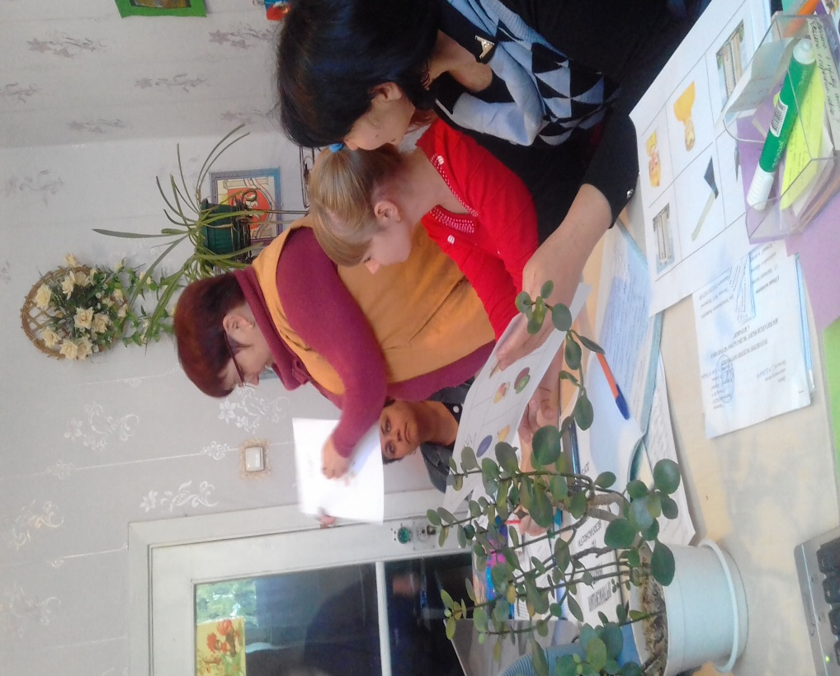

Вот таким методическим материалом поделилась с нами Ирина Николаевна

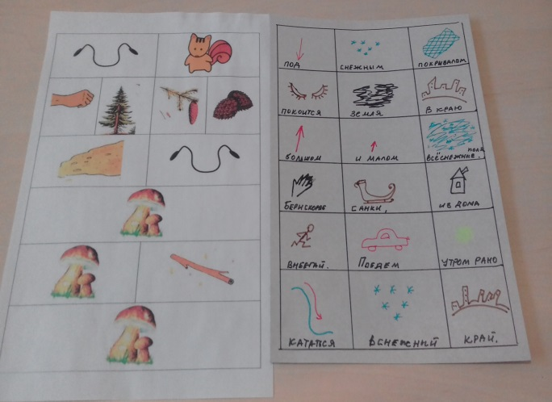 **Мнемотехника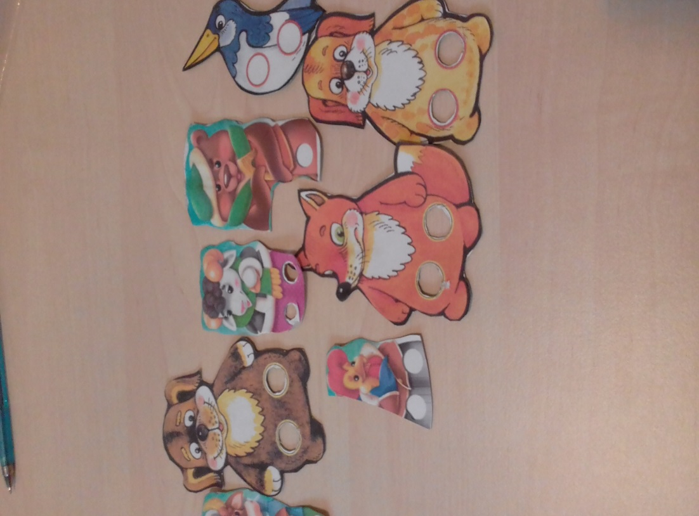Кукольный театр с участием детей**

Решитова Зарема Мидатовна, воспитатель младшей группы №1 поделилась своими впечатлениями от открытых занятий воспитателей на курсах и это вдохновило её на создание аппликации из семечек.

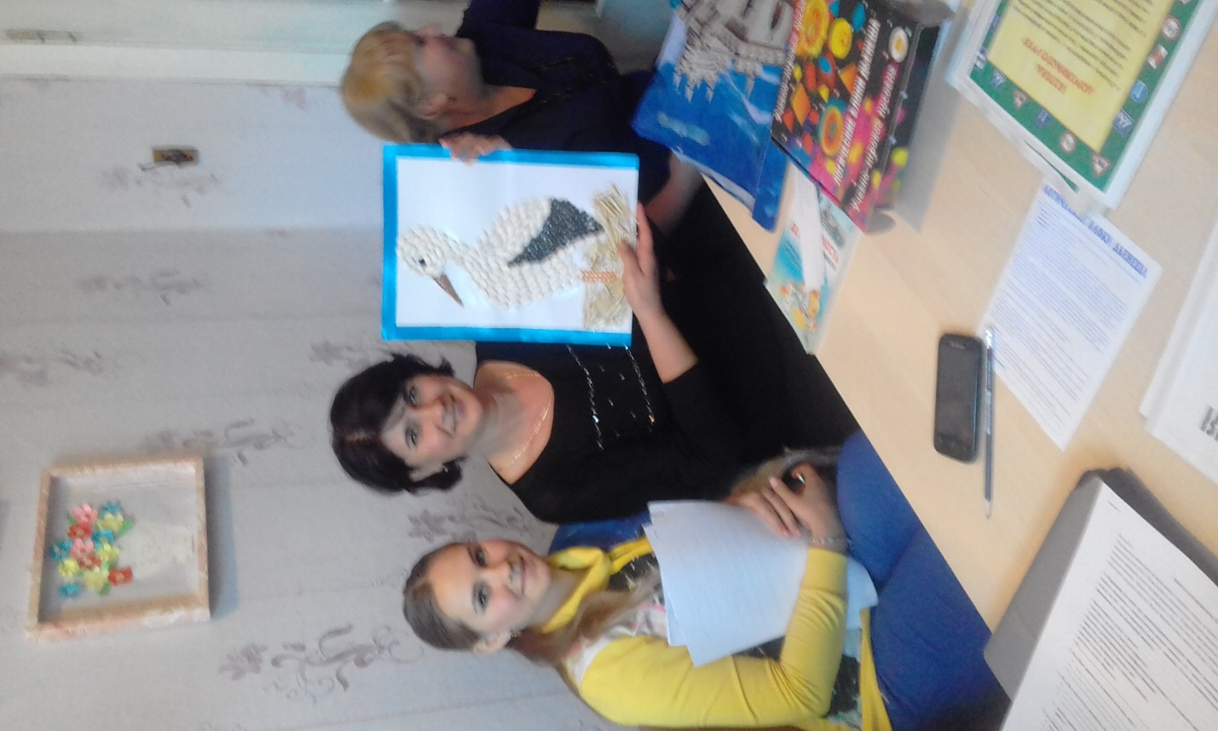

По первому вопросу выступала Якименкова Е.С., зам. заведующего по ВМР. Она рассказала о том, насколько важно в современной системе образования интегрирование НОД. Отметила, чем отличаются занятия интегрированные, комплексные и комбинированные.

По второму вопросу выступила Гаврилович О.С., воспитатель средней группы №1. Она рассказала о методики известного педагога О.В. Дыбиной, которая основывается на познавательно-исследовательскую деятельность ребёнка в ДОУ. Для того, чтобы воспитанники росли максимально творческими и знающими мир, они всё должны испытать на себе. В данную методику входит наблюдение, экспериментирование, опытная деятельность. Докладчиком была представлена тематическая презентация – разработанный конспект занятия для детей по методике О.В. Дыбиной “Путешествие маленькой капельки”.

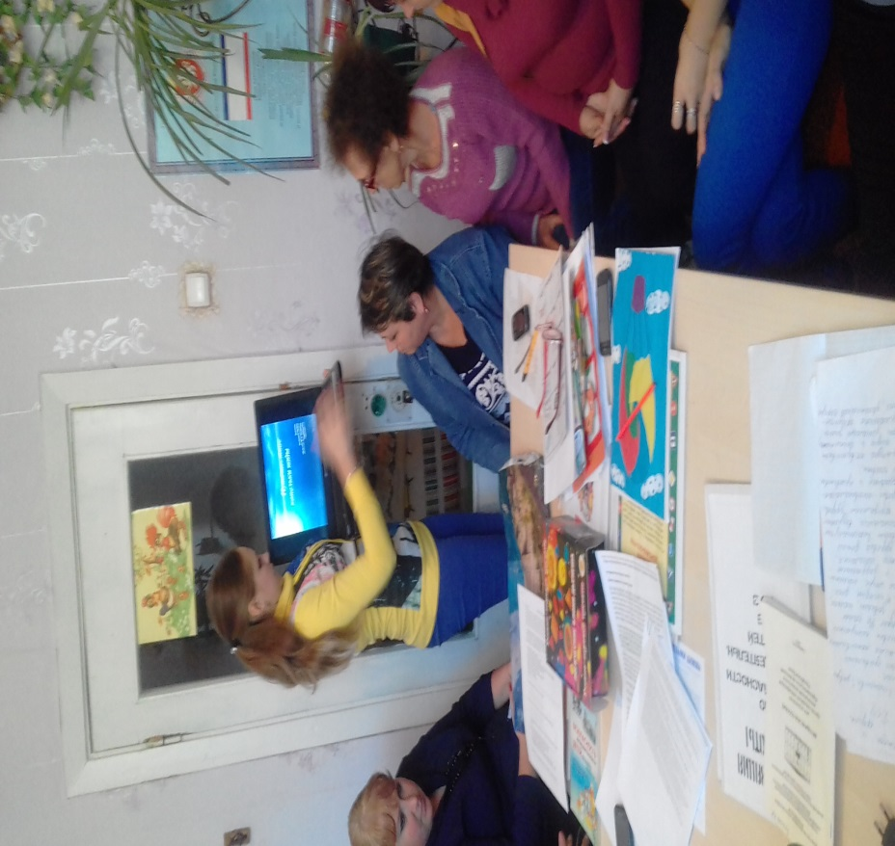

По третьему вопросу выступила Журбенко А.С., воспитатель средней группы №1. Она достаточно творчески представила технологию киригами и айрис-фолдинга, практически показала, что может получится от данной методики. Этот вид работы для детей является очень интересным и полезным для ребёнка, поскольку развивает произвольное внимание и мышление, мелкую моторику кисти рук и пальцев, эстетический вкус.

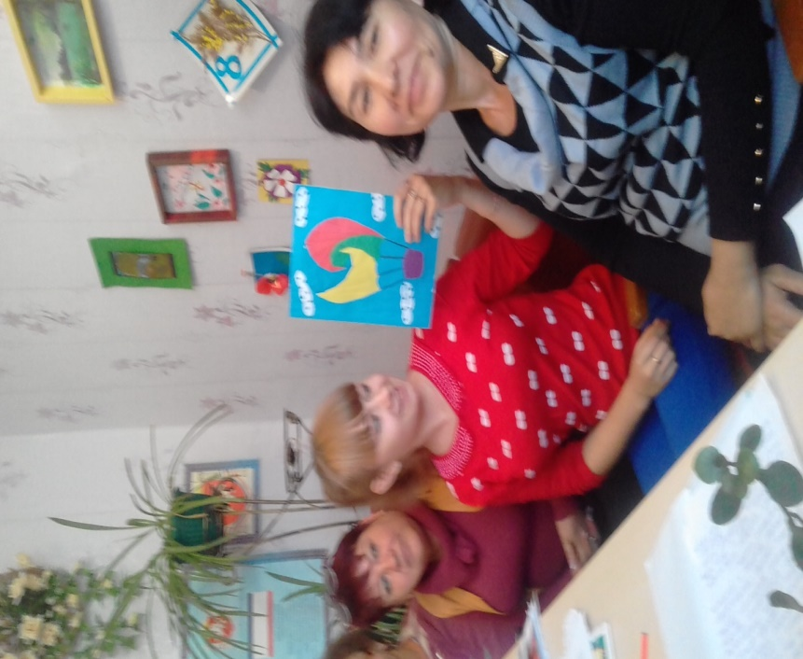

По четвёртому вопросу выступили Годош А.О., музыкальный руководитель, Аметова С.И., воспитатель подготовительной группы. Годош А.О. рассказал о том, в каких нетрадиционных формах можно провести музыкальное занятие, а именно: занятие-соревнование, занятие-КВН, театрализованное занятие, занятие-сюжетно-ролевые игры. Отметил, что основными принципами, срабатывающими в нетрадиционных занятиях является: постоянная обратная связь, диалогизация образовательного процесса; оптимизация развития, добровольное участие; погружение в проблему, свободное пространство, гармонизация развития. Также Асан Османович поделился своим опытом работы и рассказал, какие приёмы удержания внимания детей он использует.

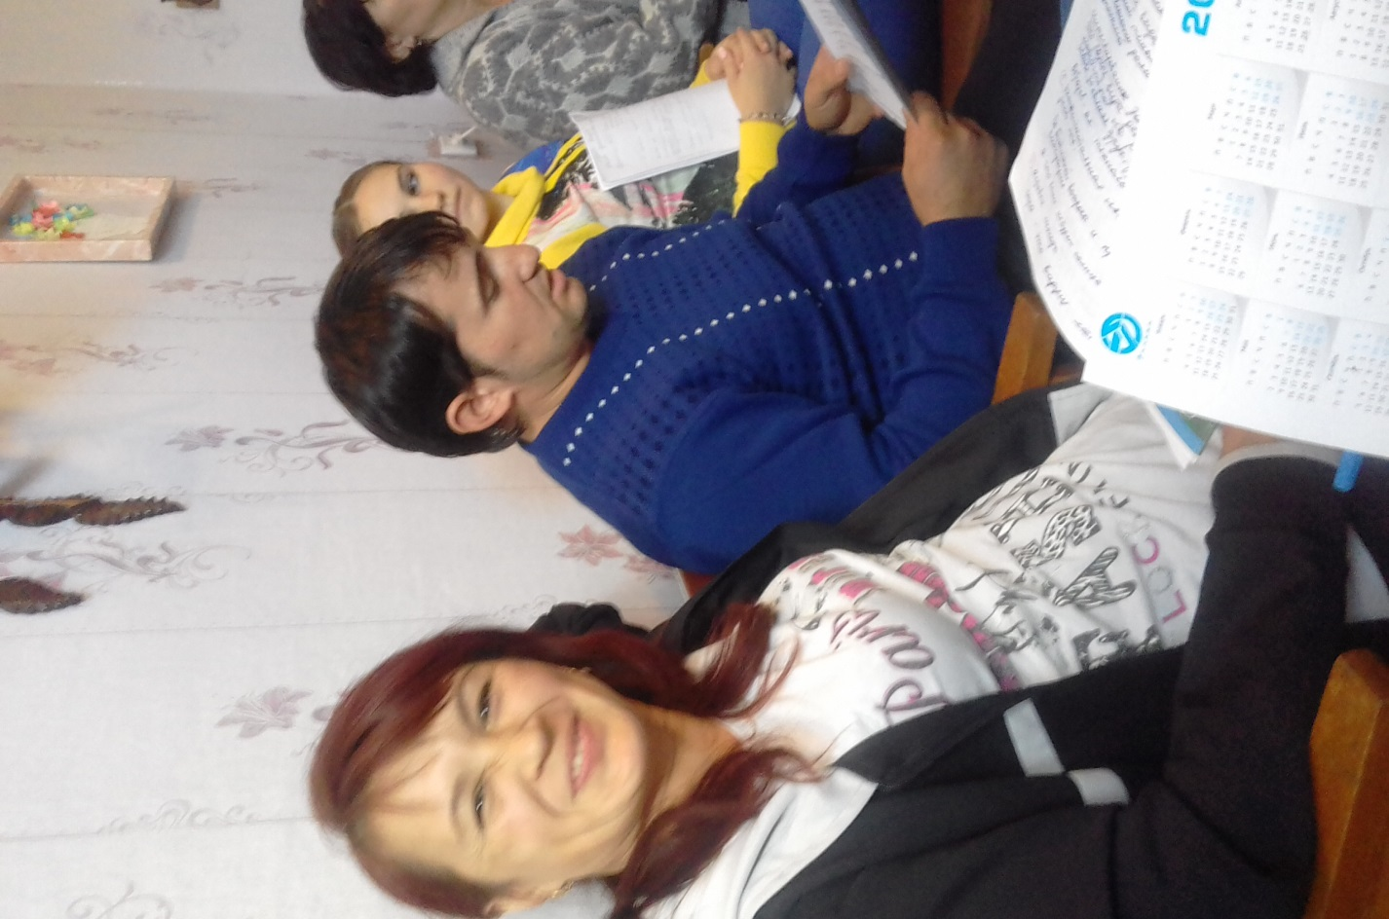

Далее последовало выступление Аметовой С.И., которая дополнила и разнообразила предыдущее выступление. Она рассказала, какие существуют нетрадиционные способы проведения физкультурного занятия, а именно: физкультура с элементами психогимнастики, круговая тренировка, испотльзование музыкально-ритмических движений, с элементами хатга-йога, а также длительная спортивная ходьба.

По пятому вопросу выступала Суфьянова Э.Ю., которая рассказала об эффективности такого метода работы, как пескотерапия. Докладчик остановился на таких основных моментах:

- кем и когда был предложен принцип пескотерапии;

- задачи песочной игротерапии;

- на что направлены игры с песком

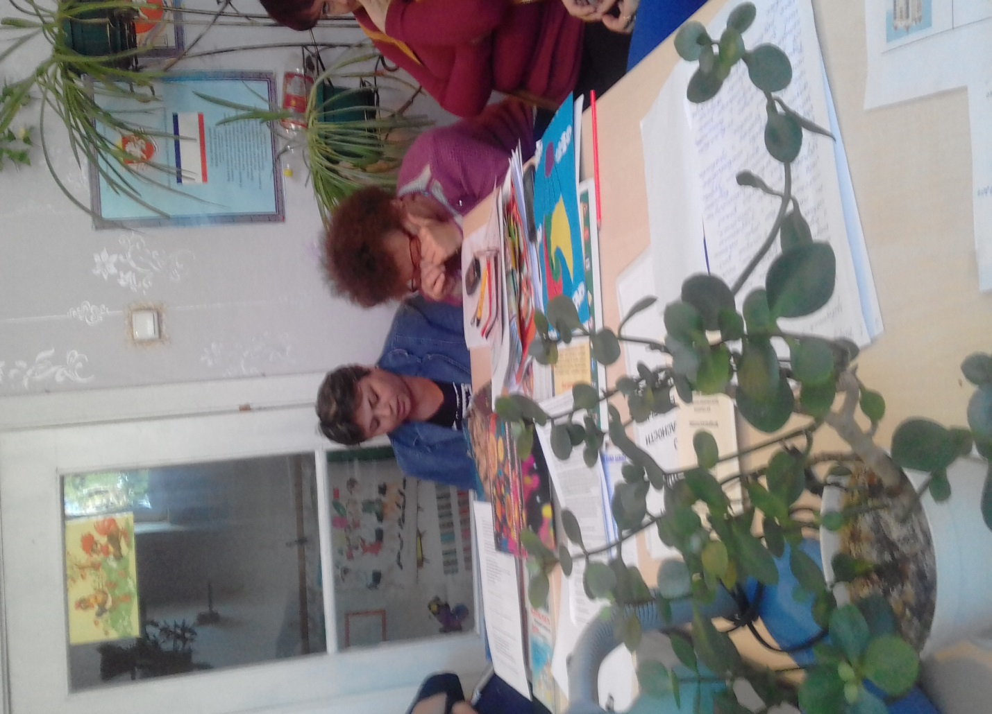

Кроме того, песок является универсальным средством для создания аппликация и может использоваться как нетрадиционное средство рисования.

Якименкова Е.С., зам. заведующего по ВМР представила выступление по теме: “Экспериментирование, или опытная деятельность в ДОУ”. Она рассказала о том, насколько важно проведение опытов и экспериментов для детей в ДОУ. Также ею была представлена картотека экспериментальной деятельности, которую воспитатели могут использовать в своей деятельности.